ИНОВАЦИОНИ ПРОЈЕКАТ 2005

Подаци о пројекту:

Руководилац пројекта: Др Вујо Миљевић
Област пројекта: 1
Број пројекта: 8004
Извештај: ИП 2005

НИО реализатор: ИНН "ВИНЧА"

ТЕ "Никола Тесла", Обреновац, Корисник итражинања

Министрарство науке и заштите животне средине је прихватило пројекат и високо га оценила, на првом месту из екологије. Пошто није била затворена финансијска конструкција - Термо електрана "Никола Тесла" Обреновац, једина није уплатила партиципацију за израду пилот постројења, пројекат није у целини прихвађен, али је прихваћен истраживачки део пројекта-истраживачи и опрема

Medjutim, United State Steel Corporation, Pitsburgh, U.S.A. se interesuje za ELFI tehnologiju, sa kojima sam u kontaktu.

Главни делови пројекта ће бити овде изложени, због информисаности али и због чињенице да у лабораторији за атомску физику уу Институту у Винчи се већ дуже времена ради на екологији.

ЦИЉ ИСТРАЖИВАЊА
- Главни циљ истраживања је освајање производње постројења за чишћење димних гасова од СО2 и НОx на бази резултата добијених истраживањима на ЕЛФИ пилот постројењу, које ће да ради у реалним условима на термо електрани.

- Освајање технологије производње индустријских постројења – модула од 100 МW омогућиће њихов пласман на домаћем и иностраном тржишту обзиром да је ЕЛФИ технологија патентима заштићена у У.С.А., Јапану и у десет земаља европске патентне уније и СЦГ.
- Поред тога минерално ђубриво, које се добија као споредни производ применом ЕЛФИ технологије, пошто је дефицитарно и код нас и у свету, може да се пласира у већини земаља.
- Од значаја је и образовање кадрова у области екологије.

О отклањању угљлен диоксида (CО2)из димних гасова Елфи технологијом

Познато је да угљен диоксид и водоник у гасној фази под високим притиском и на високој температури може да се конвертује у метанол (Токyо Gas Co., LTD Public Relation Section, Section1-5-20 Kaigan, Minato -ku105, Japan). Међутим, то је класична метода са малом ефикасности, па изгледа да није индустријски применљива. Угљен диоксид је гас чије присуство у атмосфери производи "ефекат стаклене баште", тако да је његово уклањање из атмосфере корисно, а конверзија у метанол је врло корисна. Метанол има велику примену у хемијској индустрији а такође се користи као извор енергије, тј. у многим земљама се меша са бензином, као гориво за аутомобиле.

Елфи технологија је ново истраживачко решење проблема заштите човекове животне средине у складу са Кјото протоколом. На редукцији емисије штетних гасова посебно са "ефектом стаклене баште".Пројекат се базира на плазма хемији.То је релативно нова област из физике и хемије која има многе корисне примене.На пример, могуће је добити дијамант у плазма хемијском реактору, на ниском притиску и практично на собној темпепатури, што у природи није случај
Елфи пројекат за чишћење гасова од сумпор диоксида (SО2 и азотних оксида (NОx) се може проширити и на угљен диоксид (CO2), на бази нових примењених и развојних истраживања ЕЛФИ технологије.

ПОСЛОВНИ ПЛАН СА ЕКОЛОШКЕ ТАЧКЕ ГЛЕДИШТА САМО ЗА SО2 И NОx

Пословни план се базира на чињеници да се помоћу ЕЛФИ технологије димни гасови чисте од SО2 и NОx. Применом ЕЛФИ технологије постижу се следећи резултати:
1. Добија се димни гас без SО2 и NОx,
2. споредни производ филтрирања је минерално ђубриво,
3. побољшава се здравље становништва,
4. заштита шума од киселих киша,
5. заштита металних конструкција и грађевинских објеката,
6. повећава се комфор животних услова,
7. осваја се производња уређаја за чишћење димних гасова од SО2 и NОx,
8. школовање кадрова.

1) ЧИШЋЕЊЕ ДИМНИХ ГАСОВА ОД SО2 И NОx.

У Институту за нуклеарне науке ВИНЧА у Винчи развијена је нова технологија за симултано чишћење димних гасова од сумпор диоксида (SО2) и азотних оксида (NОx) из постројења која сагоревају фосилна горива, као што термоелектране, топлане, нафтна и хемијска индустрија, металуршки комбинати и слично. ЕЛФИ технологијом се SО2 и NОx, уз додатак амонијака, преводе у МИНЕРАЛНА ЂУБРИВА одличног квалитета која могу директно да се користе у пољопривреди, посебно за житарице. Ови подаци су добијени вишегодишњим истраживањима у различитим лабораторијама у свету, посебно у У.С.А. и Јапану.

Сл.1 Ренгенска анализа минералног ђубрива

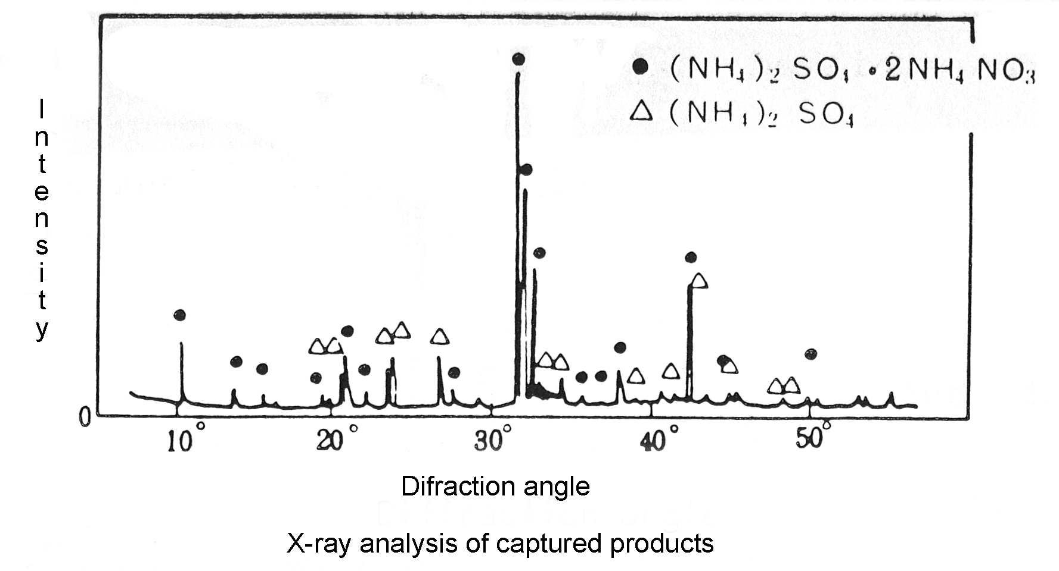
.

- ПРОИЗВОДЊА МИНЕРАЛНОГ ЂУБРИВА

Примера ради, само на термоелектрани ТЕНТ - Обреновац може се добити око 300.000 тона минералног ђубрива годишње мимо нормалне производњ струје. Значајне количине минералног ђубрива могу се добити и из других постројења која емитују димне гасове, тј. из постројења металске индустрије, хемијске индустрије, прераде нафте и слично, па се може очекивати да би проблем снабдевања пољопривреде минераним ђубривом применом ове технологије био решен а земља ослобођена увоза, а можда би преостало и за извоз – видети слику у прилогу.
Финансијски гледано термоелектране, металска индустрија и друга слична постројења, поред добити остватене продајом основних производа, остварују добит продајом минералног ђубрива без улагања у сировине за производњу јер, у овом случају, сировине су СО2 и НОx, који су иначе отрови и стварају еколошке проблеме. Једина компонента која се додаје је амонијак у стехиометријском односу.
Постоји погрешно убеђење да је за смањење загађења атмосфере полутантима ( SО2 и NОx) неопходно инвестирати неповратно велика финансијска средства, па је са економске тачке гледишта нерентабилно чишћење димних гасова. Међутим, савремене технологије чишћења димних гасова то демантују.

(nastavlja se)
Подаци за ТЕНТ су следећи :
- Производна цена струје на прагу ТЕ : 1 кWh = 1,25 дин. , што за годишњу производњу износи:

2.062.500.000,00 динара

- Минерално ђубриво – подаци су добијени на основу јапанске донације за минерално ђубриво 2001. године.
300.000 тона минералног ђубрива годишње:
цена за 1 тону = 153.8 УС$, или
укупно 46.140.000,00 УС$ ,
по садашњем курсу за 1 УС$ = 62 динара добија се
бруто: 3.976.680.000,00 динара ,

- ПОБОЉШАЊЕ ЗДРАВЉА СТАНОВНИШТВА

Загађење ваздуха емисијом SО2 и NОx постројењима која сагоревају фосилна горива представља врло озбиљан проблем са далекосежним негативним последицама по човечанство.

Емисија SО2 из термоелектрана у свету износи око 100.000.000 тона годишње, а укупна емисија NОx износи преко 50.000.000 тона годишње (подаци из 1995. године).
Озбиљност проблема загађивања ваздуха овим полутантима може се илустровати еквивалентом сумпорне киселине од 125.000.000 тона годишње, која се добија конверзијом емитованог SО2, и еквивалентом азотне киселине од 40.000.000 тона годишње коју даје емитовани NОx, што у средњем износи око 30 килограма годишње киселина по глави становника земљине кугле само из загађивача које емитују термоелектране.

Угаљ у производњи електричне енергије учествује са преко 50% и представља око 70% светских резерви фосилних горива, тако да ће остати још дуго главни извор енергије. Процењени трошкови оштећења изазваних дејством SО2 и NОx износе око 80 US$ по становнику годишње који се састоје од трошкова лечења и губитака услед отсуствовања са посла, трошкова оштећења флоре и фауне и материјалних добара.
Процењени трошкови оштећења у U.S.A. износе 80 US$ годишње по становнику. Ако се у нашем случају узме да има 10.000.000 становника, добија се сума од 800.000.000 US$ годишње.

- ЗАШТИТА ШУМА ОД КИСЕЛИХ КИША

Угаљ који сагорева у термоелектранама даје око 80% емисије СО2, који је главни узрочник киселих киша, и 46% емисије НОx, који је такође
чинилац киселих киша али и урбаног смога.
(nastavlja se)
Услед деловања киселих киша, данас поједини делови земљине кугле личе на “месечев пејзаж”. Такође и у нашој земљи је огољено на хиљаде хектара шуме са тенденцијом повећања уништавања шума.

- ЗАШТИТА МЕТАЛНИХ КОНСТРУКЦИЈА И ГРАЂЕВИНСКИХ ОБЈЕКАТА

Погубно деловање SO2 и NОx, односно киселих киша одражава се и на материјална, културна и друга цивилизацијска добра. Од дејства киселих киша пропадају металне конструкције, грађевински објекти, флора и фауна и други разни објекти за које је нанету штету тешко проценити.

- ПОВЕЋАВА СЕ КОМФОР ЖИВОТА СТАНОВНИШТВА

Коришћењем ЕЛФИ технологије у постројењима која сагоревају фосилна горива се затвара природни циклус: из земље се добија угаљ, сагоревањем угља, на пример, у термоелектранама, се добија најквалитетнија и најкомформнија електрична енергија а штетни састојци се преводе у минерална ђубрива која се поново враћају у земљу и повећавају производњу хране. При томе се поред добити остварене продајом електричне енергије остварује и добит од продаје минералног ђубрива а димни гас без SО2 и NОx је сада »споредни производ« или, са тачке гледишта екологије, ово је практично самофинансирајућа заштита човекове околине.

7) ОСВАЈА СЕ ПРОИЗВОДЊА УРЕЂАЈА ЗА ЧИШЋЕЊЕ ДИМНИХ ГАСОВА ОД SО2 И NОx

Овај пројекат, поред супституције увоза минералног ђубрива, ствара могућности домаћој индустрији отварањем великог броја нових радних места и отвара могућности извоза индустријских постројења на домаће и инострано тржиште, као и образовање кадрова у тим областима.

Примера ради, модул индустријског постројења од 100 МW на бази постојеће, лошије “е-beam” технологије, кошта око 20 милиона US$ (подаци од Међународне Атомске Агенције).
У развијеном делу света потребно је бар 12.500 индустријских модула од 100 МW. У нашем случају, предпоставимо да извеземо 100 модула, по цени од 10.000.000 US$ (50% од предходне цене) добија се око 1.000.000.000 US$.

8) ОБРАЗОВАЊЕ КАДРОВА ИЗ ОБЛАСТИ ЕКОЛОГИЈЕ

У организацији Уједињених Нација у Кјоту, у Јапану, од 1. до 10. децембра 1997 године одржан је Самит на коме је учестовало око 150 држава из целог света који је био посвећен глобалној заштити природне околине на целој
земаљској кугли, посебно од гасова са ефектом “стаклене баште”, јер је садашње стање екологије веома критично.
За решење ових еколошких проблема предвиђа се сума од 150 милијарди долара Наравно, један део проблема које треба решавати се односи и на нашу земљу. Школовањем кадрова из области екологије омогућило би да се спремно укјучимо у решавање тих проблема.

За ставке 4) , 5) и 8) нема података .

ЗАКЉУЧАК

- ЕЛФИ технологија је нова, оригинална технологија за симултано одстрањивање сумпор диоксида (SО2) и азотних оксида (NОx) из димних гасова добијених сагоревањем фосилних горива.
- ЕЛФИ технологија се базира на новом типу високофреквентног корона пражњења када се као извор за напајање користи Теслин трансформатор.
- У светској литератури овај тип пражњења је први пут публикован у радовима аутора ЕЛФИ технологије, као и у патентима које је аутор заштитио у земљи и иностранству.
- Истраживања у области високофреквентног корона пражњења са Теслиним трансформатором представљају оригинални допринос аутора повећању фонда светског знања.
- Високофреквентно корона пражњење испуњава целокупну запремину плазмахемијског реактора, тако да се велики протоци димног гаса могу обрађивати ЕЛФИ технологијом.
- Да би се добили репродуцибилни резултати у плазма хемијском реактору развијен је нови тип Теслиног трансформатора са трофазним напајањем.
- Главни циљ иновационог пројекта је освајање производње индустријских постројења за чишћење димних гасова од SО2 и NОx на бази резултата добијених истраживањима на ЕЛФИ пилот постројењу које ће да ради у реалним условима на термоелектрани.
- Комплетан лабораторијски уређај на коме је изучавана ЕЛФИ технологија је урађен у Институту ВИНЧА од домаћег материјала, што значи да је наша индустрија способна да производи и ЕЛФИ индустријска постројења.
- Стечена знања мултидисциплинарног тима истраживача из Института ВИНЧА на изградњи пилот постројења могу да представљају и почетну фазу у правцу формирања еколошке лабораторије у Винчи, за експериментална и теоријска истраживања заштите човекове околине, као и других примена овог новог типа високофреквентног пражњења кој се напаја помоћу Теслиног трансформатора.
- Од посебног значаја је и образовање кадрова у области екологије.

